附件：2
会 议 地 址 路 线 图
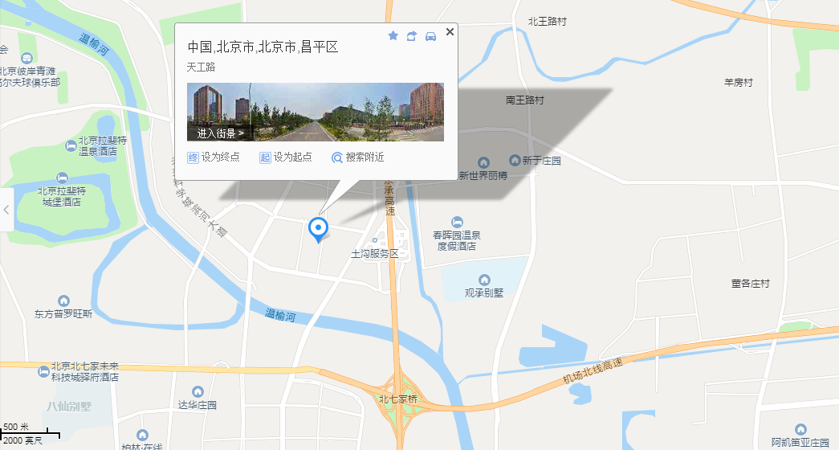
导航地址：北京市昌平区神华管理学院（东门）

